ΠΡΟΒΛΗΜΑΤΑ ΜΕ ΜΕΙΚΤΟ ΒΑΡΟΣ – ΚΑΘΑΡΟ ΒΑΡΟΣ – ΑΠΟΒΑΡΟ

Να λύσεις τα προβλήματα, αφού μελετήσεις τον παρακάτω πίνακα:

Καθαρό Βάρος (Κ.Β.) | Απόβαρο (ΑΠ.) | Μεικτό Βάρος (Μ.Β.)
Κ.Β. = Μ.Β. – ΑΠ. | ΑΠ. = Μ.Β. – Κ.Β. | Μ.Β. = Κ.Β. + ΑΠ.

- Ένα άδειο δρύινο βαρέλι ζυγίζει 25 κιλά. Αν το γεμίσουμε με 126 κιλά κρασί, πόσα κιλά θα ζυγίζει;
ΛΥΣΗ

126
+ 25
151 κιλά Μ.Β.

ΑΠΑΝΤΗΣΗ
Θα ζυγίζει 151 κιλά.

- Το καθαρό βάρος ενός αφρόλουτρου είναι 325 γραμμάρια. Αν μαζί με τη συσκευασία ζυγίζει 430 γραμμάρια, πόσα γραμμάρια είναι το απόβαρο;
ΛΥΣΗ

430
-325
105 γραμμάρια Απόβαρο

ΑΠΑΝΤΗΣΗ
Το απόβαρο είναι 105 γραμμάρια.

- Η θεία μου μας έφερε από την εκδρομή της στη Μάνη ένα βάζο με μέλι που ζυγίζει 1,5 κ. . Το άδειο βάζο ζυγίζει 300 γραμμάρια. Ποιο είναι το καθαρό βάρος του μελιού;

ΛΥΣΗ
ΜΕΤΑΤΡΟΠΗ300 γραμμάρια=0,300κιλά=0,3 κιλά
1,5
-0,3
1,2 κιλά Κ.Β.

ΑΠΑΝΤΗΣΗ
Το καθαρό βάρος του μελιού είναι 1,2 κιλά.

- Σε ένα φορτηγό με απόβαρο 10 τόνων, φορτώνεται άμμος με ρυθμό 16 τόνων την ώρα για 2 ώρες. Ποιο είναι το μεικτό βάρος του φορτηγού στο τέλος της φόρτωσης;
ΛΥΣΗ
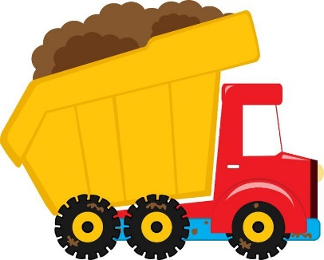

2x16=32 τόνοι άμμος (Κ.Β.)
10+32=42 τόνοι (Μ.Β.)

ΑΠΑΝΤΗΣΗ
Το μεικτό βάρος του φορτηγού στο τέλος της φόρτωσης είναι 42 τόνοι.

- Μια δεξαμενή γεμάτη με πετρέλαιο ζυγίζει 1.250 κιλά. Η ίδια δεξαμενή, όταν περιέχει τη μισή ποσότητα πετρελαίου, ζυγίζει 785 κιλά. Πόσο είναι το βάρος της δεξαμενής (απόβαρο);
ΛΥΣΗ*
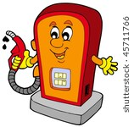
1.250
-785
465 κιλά η μισή ποσότητα πετρελαίου

785
-465
320 κιλά
το βάρος της δεξαμενής (απόβαρο)

ΑΠΑΝΤΗΣΗ
Το βάρος της δεξαμενής είναι 320 κιλά.
*Το πρόβλημα λύνεται και με άλλον τρόπο αλλά με περισσότερες πράξεις.

- Το μεικτό βάρος ενός μεταλλικού δοχείου με λάδι είναι 18 κιλά, όσο και το απόβαρο 9 ίδιων δοχείων. Πόσα κιλά είναι το καθαρό βάρος του λαδιού;

ΛΥΣΗ
18:9=2 κιλά είναι το βάρος του ενός μεταλλικού δοχείου (ΑΠΟΒΑΡΟ)
18-2 =16 κιλά (Κ.Β.)

ΑΠΑΝΤΗΣΗ
Το καθαρό βάρος του λαδιού είναι 16 κιλά.

(Οι παραπάνω εργασίες αποτελούν εμπέδωση του μαθήματος των Μαθηματικών στην Εκπαιδευτική Τηλεόραση - 23/4/2020)

